7 ứng dụng thay thế Notepad++ tốt nhất cho Linux
Notepad++ hiện tại vẫn chưa có phiên bản cho Linux, tuy nhiên, có rất nhiều phần mềm thay thế Notepad+++ lý tưởng cho hệ điều hành mã nguồn mở này.
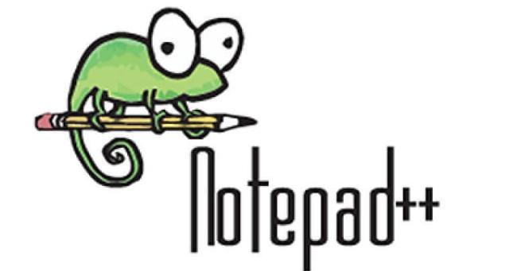
Notepad++ là phần mềm soạn thảo được nhiều người yêu thích trên Windows. Tại sao vậy? Vì nó có hầu hết mọi ưu điểm người dùng PC tìm kiếm như hoạt động đơn giản, gọn nhẹ, đánh dấu cú pháp, tự động hoàn thiện, GUI hấp dẫn, hỗ trợ đa ngôn ngữ, macro…
Bạn có thể sử dụng các ứng dụng thay thế Notepad++ dưới đây cho bất kỳ bản phân phối Linux, từ Ubuntu, Linux Mint tới Fedora…
1. Notepadqq
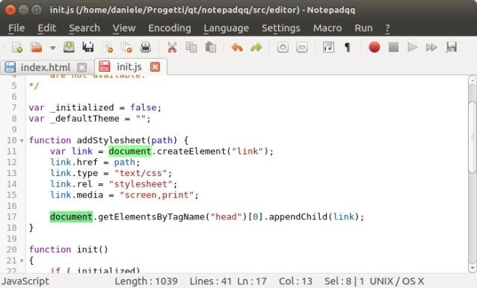
Notepadqq là bản sao y đúc của Notepad++, dễ thấy ngay ở mặt giao diện. Nó là phần mềm miễn phí, mã nguồn mở. Trong Ubuntu, Linux Mint, bạn có thể cài đặt Notepadqq bằng PPA chính thức của nó. Mở một terminal và dùng dòng lệnh sau:
sudo add-apt-repository ppa:notepadqq-team/notepadqq
sudo apt-get update
sudo apt-get install notepadqq
2. SciTE
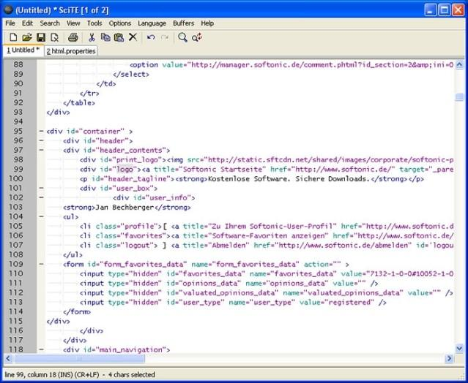
SciTE là phần mềm soạn thảo văn bản mã nguồn mở, đa nền tảng, đi kèm một số plugin/add-on. GUI có thể không đẹp bằng các công cụ hiện đại cùng chức năng khác như Atom nhưng nó có đủ tính năng hữu dụng. SciTE đã xuất hiện trong thế giới Linux từ lâu và có lượng người dùng ổn định.
Hầu hết các bản phân phối Linux đều có sẵn SciTE trong repository. Ở Ubuntu và Linux Mint, bạn có thể cài đặt nó bằng dòng lệnh bên dưới:
sudo apt-get install scite
Ở các bản phân phối Linux khác, bạn có thể tải mã nguồn của nó tại đây:
3. Geany
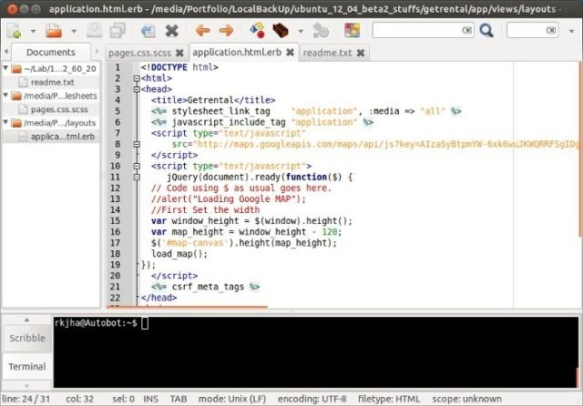
Geany không chỉ là phần mềm chỉnh sửa văn bản miễn phí, mã nguồn mở mà còn là một IDE. Geany có sẵn cho mọi nền tảng desktop như Windows, Linux, OS X, BSD… Nó bao gồm các tính năng sau:
- Syntax highlighting: Tô màu hay làm nổi bật mã nguồn
- Code folding: Ẩn hoặc hiện một phần văn bản khi viết code
- Symbol name auto-completion: Tự động hoàn thiện tên symbol
- Construct completion: Hoàn thiện cấu trúc
- Tự động đóng các thẻ XML, HTML
- Hỗ trợ nhiều loại file: C, Java, PHP, HTML, Python, Perl…
- Code navigation: Điều hướng code
- Biên dịch và thực thi code
- Quản lý dự án
- Plugin
Giống như SciTE, Geany có sẵn trong repository mặc định ở các bản phân phối Linux chính. Trong Ubuntu và Linux Mint, bạn có thể cài đặt nó bằng dòng lệnh sau:
sudo apt-get install geany
4. Sublime Text
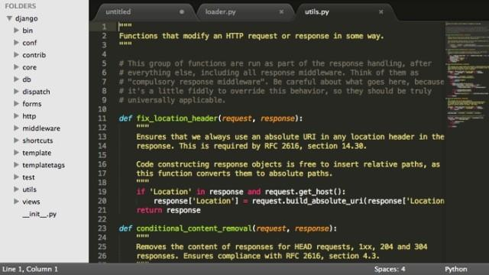
Sublime Text có lẽ là một trong số ít các sản phẩm không phải mã nguồn mở và có phí phổ biến rộng rãi trong thế giới Linux. Mặc dù phát triển chậm, Sublime Text vẫn là lựa chọn chỉnh sửa văn bản được yêu thích của các lập trình viên từ lâu. “Giàu” tính năng, giao diện cực kỳ đẹp và rất nhiều plugin đã khiến Sublime Text ngày càng được ưa chuộng. Dưới đây là những tính năng nổi bật của phần mềm:
- “Goto” mọi thứ
- Đa lựa chọn
- Bảng lệnh
- Chế độ làm việc không sao lãng
- Chỉnh sửa chia tách
- Chuyển đổi dự án tức thì
- Plugin
- Tùy chỉnh
Phiên bản ổn định hiện tại Sublime Text 2 dễ dàng cài đặt qua PPA không chính thức ở Ubuntu và Linux Mint:
sudo add-apt-repository ppa:webupd8team/sublime-text-2
sudo apt-get update
sudo apt-get install sublime-text
5. Lime Text
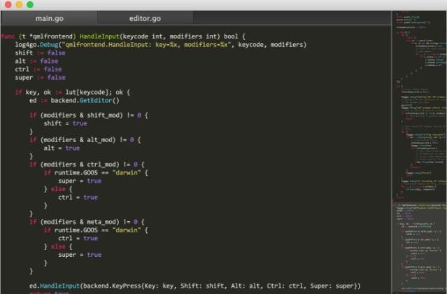
Cái tên của nó đã nói lên tất cả. Lime Text thực sự có liên quan tới Sublime Text. Nó là bản sao miễn phí, mã nguồn mở của Sublime Text. Thất vọng với sự phát triển chậm và không có bất kỳ dấu hiệu gì cho Sublime Text 3 (vẫn đang ở giai đoạn beta gần 3 năm), Frederic đã quyết định tự sáng tạo code riêng và Lime Text ra đời. Ngoài giao diện giống nhau, Lime Text cũng bắt chước Sublime Text về mặt tính năng.
6. Kate
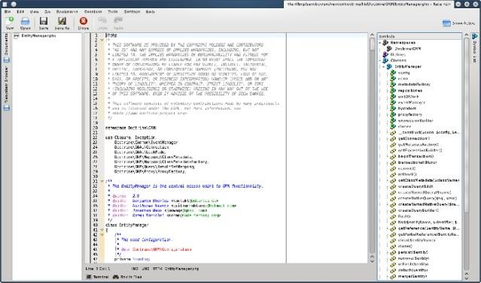
Người dùng KDE chắc chắn biết Kate là trình chỉnh sửa văn bản mặc định trong môi trường desktop KDE. Kate hoạt động mạnh mẽ, giàu tính năng và xứng đáng vị trí công cụ chỉnh sửa văn bản tốt nhất cho Linux do Life Hacker bình chọn vài năm trước.
Tính năng chính của Kate:
- MDI, chia màn hình, cửa sổ dạng tab
- Kiểm tra chính tả
- Tích hợp Shell
- Tô màu cú pháp và kết hợp dấu ngoặc
- Hỗ trợ các mã nguồn phổ biến
- Ẩn/hiện code và văn bản
- Hỗ trợ hoàn tác/làm lại không giới hạn
- Chế độ lựa chọn block
- Tự động thụt dòng
- Tự động hoàn thiện
- Hỗ trợ plugin
- Tùy chỉnh shortcut
Ở Ubuntu và Linux Mint, bạn có thể cài đặt Kate bằng lệnh sau:
sudo apt-get install kate
Nó thường nằm trong repository của các bản phân phối Linux khác.

7. Atom
Atom là phần mềm chỉnh sửa mã nguồn đa nền tảng mới nhất trong thế giới lập trình đến từ GitHub. Vừa phát hành bản ổn định đầu tiên, Atom đã có hơn 300.000 người dùng thân thiết hàng tháng. Ngoài UI siêu tuyệt vời, Atom có rất nhiều tính năng thú vị mà bạn chắc chắn sẽ muốn khám phá.
Bạn có thể cài đặt Atom trong Ubuntu hoặc Fedora bằng cách tải các binary tương ứng.
Bật mí:
Nếu không muốn sử dụng các phần mềm thay thế này, bạn muốn sử dụng Notepad++ thực sự trên Linux? Điều này hoàn toàn có thể nếu bạn cài đặt những phiên bản cũ Notepad++ cũ qua Wine. Một lập trình viên nào đó đã tạo ứng dụng Snap của Notepad++ chạy trên Wine. Snap sẽ giúp bạn cấu hình Wine dễ dàng hơn.
Đảm bảo bạn đã bật hỗ trợ Snap, rồi gõ lệnh bên dưới để cài đặt Notepadd++ trên Linux:
sudo snap install notepad-plus-plus
Hi vọng những lựa chọn kể trên sẽ giúp các bạn tìm được phần mềm chỉnh sửa văn bản và mã nguồn thay thế Notepad++ ưng ý.

